Vive l’amitié franco-allemande!
17. April 2026
Schüleraustausch – Gegenbesuch des Pestalozzi-Gymnasiums in Valence
Von der Sonne verwöhnt, vom Mistral geprüft: Eine Woche voller Kultur, Geschichte und neuer Freundschaften
Nachdem die französische Gruppe Anfang Oktober 2025 in Biberach zu Besuch gewesen war, war es nun endlich soweit: Vom 21. bis 28. März 2026 fuhren Schülerinnen und Schüler aus Klasse 10 und der Jahrgangsstufe 1 nach Valence zu ihren Gastfamilien. Ziel der Reise war es, die im Herbst entstandenen Freundschaften zu vertiefenden, den französischen (Schul-)Alltag kennenzulernen und die Gegend um Biberachs Partnerstadt zu erkunden.
Ein sonniger Start und deutsch-französische Geschichte
Nach der Ankunft am Samstagabend verbrachten wir alle einen – für Südfrankreich eher unüblich – leicht verregneten Sonntag in unseren Gastfamilien. Pünktlich zum offiziellen Programmstart am Montag besserte sich das Wetter, sodass wir nachmittags bei strahlendem Sonnenschein zur nahegelegenen Burgruine Crussol wandern und die Aussicht über das weite Rhônetal genießen konnten. Zuvor stand jedoch der Schulalltag im Fokus: Nach einer Hospitation im Unterricht besuchten wir eine von französischen Schülern gestaltete Ausstellung zum Elysée-Vertrag, welche die Bedeutung der deutsch-französischen Freundschaft – mit Schwerpunkt auf der lebendigen Freundschaft zwischen Valence und Biberach – anschaulich darstellte.
Von der Mittelmeerküste bis in die verschneiten Berge
Ein besonderes Highlight war die Exkursion nach Marseille am Dienstag. Bei bestem Frühlingswetter erkundeten wir zusammen mit unseren französischen „corres“ den Alten Hafen, die Basilika Notre Dame sowie die detailgetreue Replik der Grotte Cosquer. Auch der Mittwoch stand im Zeichen des Austauschs: Neben einem Workshop zum Thema Europa stand ein offizieller Empfang im Rathaus auf dem Plan.
Am Donnerstag zeigte sich die Region von einer anderen Seite: Bei einem Ausflug in das Karstgebirge Le Vercors mit seiner wunderschönen Tropfsteinhöhle von Choranche wurden wir überraschend von Schnee begrüßt und zurück im Tal bekamen wir die volle Kraft des berüchtigten Mistral-Windes zu spüren, der Valence bis Freitag fest im Griff hatte.
Das Fazit: Mehr als nur Vokabeln lernen
Auch wenn dieser Mistral Freitag früh dazu führte, dass die Stadt den Park Jouvet sicherheitshalber sperrte und das dort geplante Quiz ausfallen musste, ließen wir uns die Laune nicht verderben. Stattdessen gab es spontan mehr Freizeit in der Stadt, bevor wir nachmittags nochmals im Unterricht hospitierten, weil die Franzosen freitags ganz normal Nachmittagsunterricht haben. Kurz nach 16 Uhr stand dann noch ein gemeinsames Badmintonturnier auf dem Programm zu dessen Abschluss die Schule einen kleinen Aperitif spendierte: Es gab Pizza für alle.
Am Samstagmorgen hieß es dann um 7:00 Uhr „Au revoir“. Mit vielen Souvenirs und wertvollen Freundschaften im Gepäck ging’s wieder nach Hause mit der Erkenntnis, dass die deutsch-französische Freundschaft nicht nur in Geschichtsbüchern steht, sondern auch richtig Spaß macht.
Die intensive Woche verging wie im Flug – ein herzliches Dankeschön an alle, die sie ermöglicht haben: Unserem französischen Kollegen Jean Bumat, der dieses außergewöhnliche Programm zusammengestellt hat, der Stadt Biberach, die unsere Fahrt wie schon in der Vergangenheit großzügig unterstützte, den PG-Lehrerinnen Annette Pekari und Melanie Sießegger und nicht zuletzt allen Teilnehmerinnen und Teilnehmern, die zum Gelingen der Woche beigetragen haben.
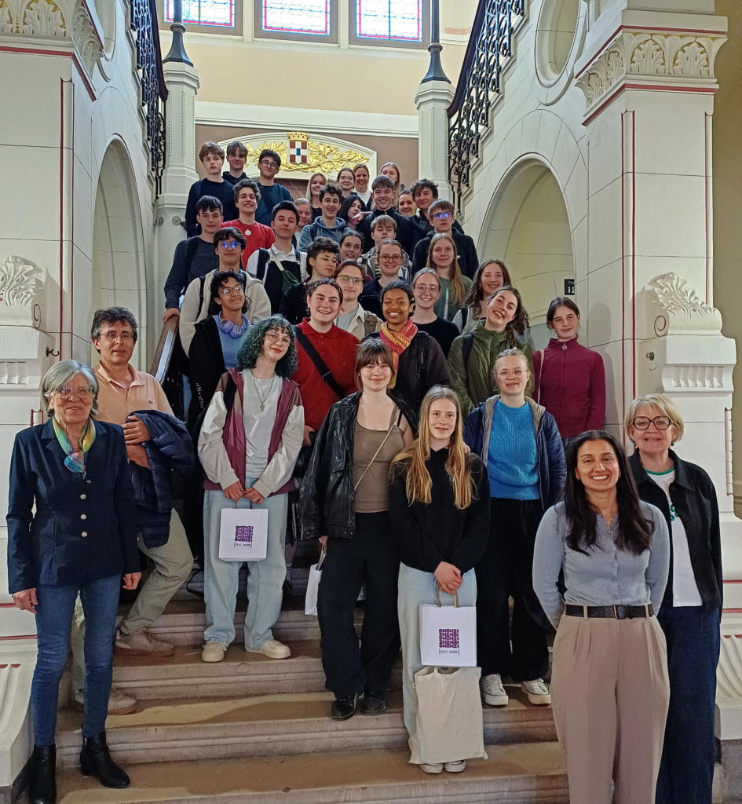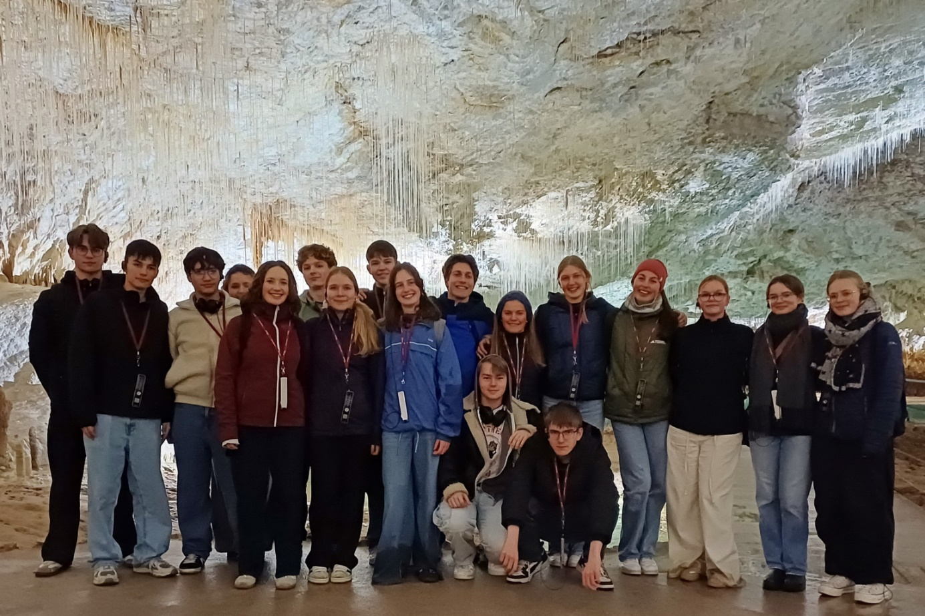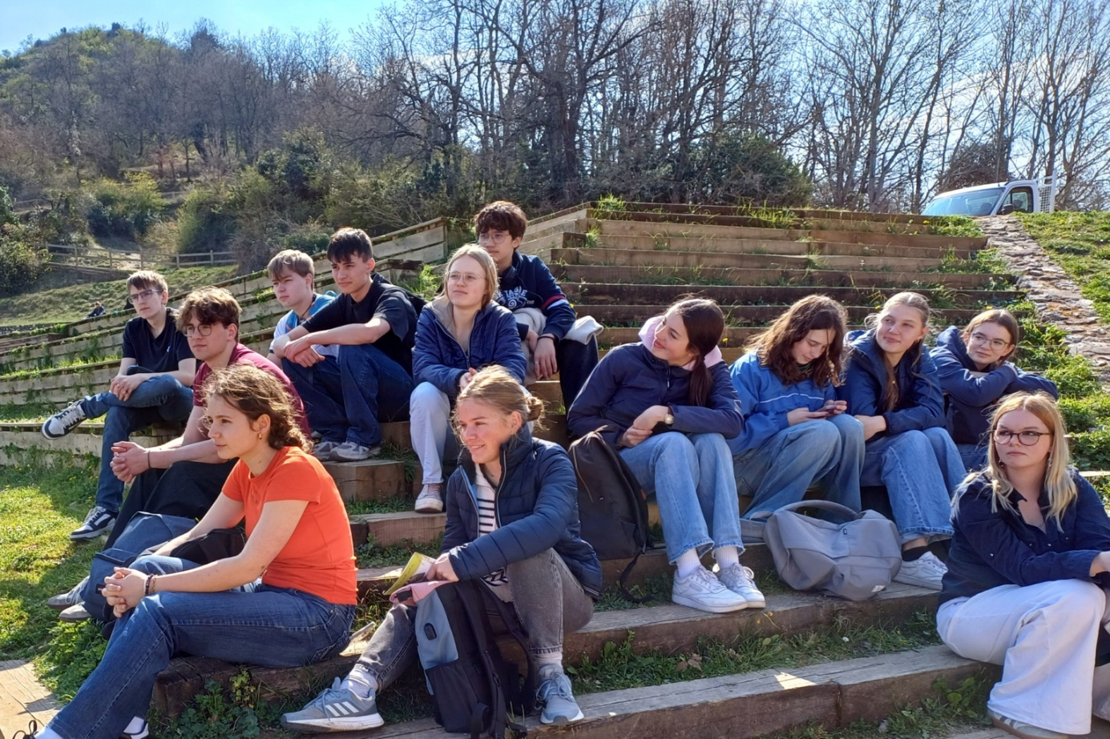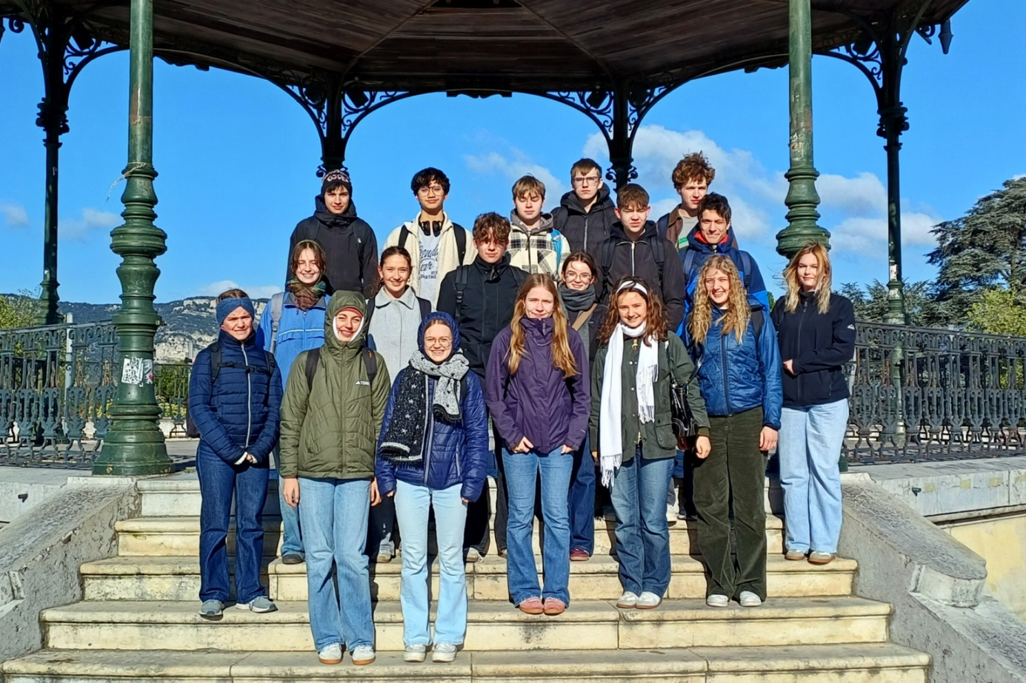
Text und Fotos: Pestalozzi-Gymnasium

